在使用 Spring AOP 时，需要先配置好 ProxyFactoryBean，然后通过 ac.getBean(bean id) 来获取 ProxyFactoryBean 代理的对象。而 ProxyFactoryBean 类使用 ProxyFactoryBean.getObject() 方法获取返回的对象，即代理对象。  
  
下面先看 ProxyFactoryBean 类中的核心方法 getObject()，源码如下：

public Object getObject() throws BeansException {

initializeAdvisorChain();

if (isSingleton()) {

return getSingletonInstance();

}else {

if (this.targetName == null) {

logger.info("Using non-singleton proxies with singleton targets is often undesirable. " +

"Enable prototype proxies by setting the 'targetName' property.");

}

return newPrototypeInstance();

}

}

在 getObject() 方法中，主要调用 getSingletonInstance() 和 newPrototypeInstance() 方法。  
  
在 Spring 的配置中，如果不做任何设置，则 Spring 代理生成的 Bean 都是单例对象。如果修改 scope，则每次都创建一个新的原型对象。newPrototypeInstance() 里的逻辑比较复杂。  
  
Spring 使用动态代理实现 AOP 时有两个非常重要的类，即 JdkDynamicAopProxy 类和 CglibAopProxy 类，其类图如下：

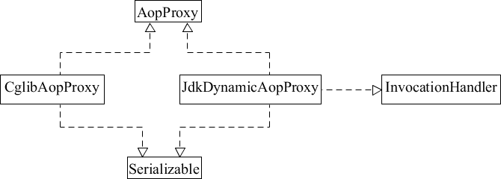

Spring 中的代理选择如下：

* 当 Bean 有实现接口时，Spring 会用 JDK 动态代理方式
* 当 Bean 没有实现接口时，Spring 会选择 CGLib 动态代理方式

Spring 可以通过配置强制使用 CGLib 动态代理，只需在 Spring 的配置文件中加入如下代码即可。

<aop:aspectj-autoproxy proxy-target-class="true"/>

或者 基于注解@EnableAspectJAutoProxy(proxyTargetClass = true)